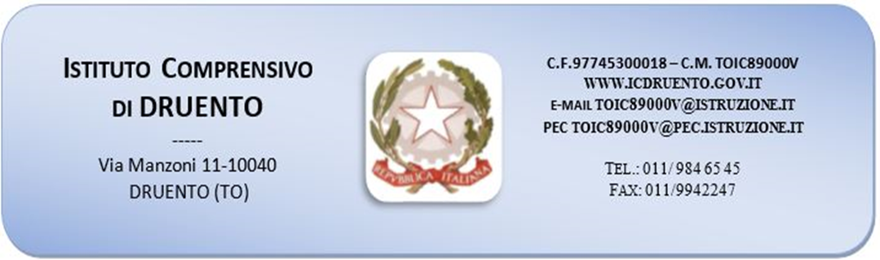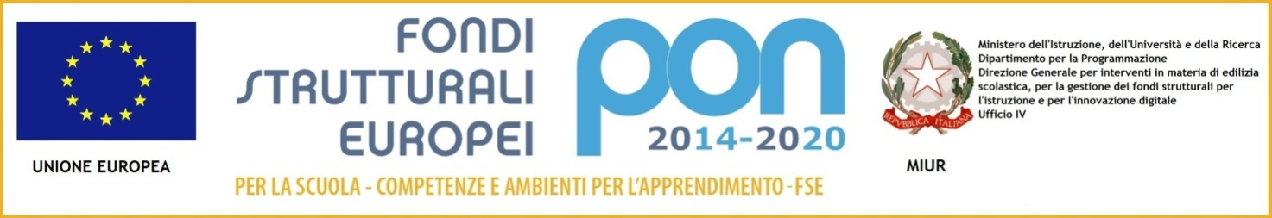

ALLEGATO A) “ISTANZA DI PARTECIPAZIONE”

OGGETTO: Fondi Strutturali Europei – Programma Operativo Nazionale “Per la scuola, competenze e ambienti per l’apprendimento” 2014-2020. Avviso Prot. AOODGEFID/3504 del 31 marzo 2017 “Potenziamento della Cittadinanza europea”, Asse I – Istruzione – Fondo Sociale Europeo (FSE). Obiettivo Specifico 10.2 Miglioramento delle competenze chiave degli allievi.(Azione 10.2.2 Azioni di integrazione e potenziamento delle aree disciplinari di base.Sottoazione 10.2.2A Cittadinanza Europea- propedeutica al 10.2.3B e al 10.2.3C.
Azione 10.2.3: Azioni di internazionalizzazione dei sistemi educativi e mobilità (percorsi di apprendimento linguistico in altri Paesi, azioni di potenziamento linguistico e di sviluppo del CLIL...), anche a potenziamento e complementarità con il Programma Erasmus + 10.2.3B - Potenziamento linguistico e CLIL - 10.2.3C - Mobilità transnazionale

AVVISO PER LA SELEZIONE, PER TITOLI COMPARATIVI, DI ESPERTI INTERNI/ESTERNI
MADRELINGUA INGLESE E NON MADRELINGUA INGLESE
DA IMPIEGARE NEL PROGETTO “Together more with UE!!”
10.2.3B-FSEPON-PI-2018-4 - CUP C87I18000230007
modulo “We LOVE maths!!” e modulo ” Me and My Friends”

DOMANDA DI PARTECIPAZIONE ALLA SELEZIONE DI ESPERTO INTERNO/ESTERNO

Al Dirigente Scolastico
Dell’I.C. DRUENTO
Via Manzoni, 11
10040 DRUENTO (TO)

Il/La sottoscritto/a …………………………………..……………………………………………………………………………………..
Nato/a a ……………………………………………….. il …………………… C.F. ……………………………………………………….
Tel. ………………………………….. Cell…………………….. e-mail …………………………………………
Indirizzo a cui inviare le comunicazioni relative alla selezione:
Via ………………………………………………………………………. Cap. ……………… città ……………………………………….

Presa visione dell’Avviso interno per selezione ESPERTO INTERNO/ESTERNO
PROGETTO Together more with UE!!” 10.2.3B-FSEPON-PI-2018-4 - CUP C87I18000230007
modulo “We LOVE maths!!” e modulo ” Me and My Friends”

Chiede
di partecipare alla selezione per l’attribuzione dell’incarico di ESPERTO INTERNO/ESTERNO relativamente ai seguenti moduli del progetto “Potenziamento della Cittadinanza europea “
“Together more with UE!!”
10.2.3B-FSEPON-PI-2018-4 - CUP C87I18000230007
modulo “We LOVE maths!!” e modulo ” Me and My Friends”

Codice identificativo progetto | Titolo Progetto | Titolo Modulo | BARRARE MODULO
10.2.3B-FSEPON-PI- 2018-4 | “Together more with UE!!” | “We LOVE maths!!”
 |  | ” Me and My Friends”

A tal fine, consapevole della responsabilità penale e della decadenza da eventuali benefici acquisiti nel caso di dichiarazioni mendaci, dichiara sotto la propria responsabilità quanto segue:
di essere cittadino ………………..;
di essere in godimento dei diritti politici;
di prestare servizio presso l’Istituto Comprensivo di Druento
di non aver subito condanne penali ovvero di avere i seguenti provvedimenti penali pendenti……………
di essere in possesso dei seguenti titoli (compilare la tabella dei titoli da valutare – Allegato B):
…………………………………………………………………………………………………………………………………………………………………………………………………………………………………………………………………………………………………………………………………………………………………………………………………………………………………………………………………………

Allega la seguente documentazione:
- Curriculum vitae;
- Tabella dei titoli da valutare;
- Fotocopia documento identità in corso di validità.

Data,

Firma

__________________________________

ALLEGATO B – SCHEDA AUTOVALUTAZIONE

TABELLA DEI TITOLI DA VALUTARE
Indicatori | Titoli dichiarati dal candidato | Punti determinati dal candidato
Titoli di studio
(Cfr. Criteri Griglie Allegato C)
Certificazioni competenze informatiche
Certificazioni competenze linguistiche
Esperienze professionali di docenza/tutoraggio attinenti all’incarico (Cfr. Griglie Allegato C)

Altri titoli specifici inerenti incarico
Comprovata esperienza lavorativa nel settore inerente la tipologia di intervento
Specializzazione: master, dottorato coerenti con la tipologia di intervento
(Cfr. Griglie Allegato C)
Pubblicazioni afferenti la tipologia di intervento
(Cfr. Griglie Allegato C)
 | TOTALE PUNTEGGIO
N.B. Il candidato deve dichiarare i titoli posseduti e determinarne il punteggio considerando le griglie di valutazione riportate nell’Allegato C)
Se richiesta, l’interessato dovrà produrre la documentazione a riprova di quanto dichiarato.

Data,
Firma _________________________________
ALLEGATO C – CRITERI DI VALUTAZIONE CURRICULUM

TABELLA DEI TITOLI DA VALUTARE

CRITERI DI SELEZIONE E RECLUTAMENTO PER TITOLI COMPARATIVI ESPERTO

L’Esperto dovrà possedere competenze per l’utilizzo delle applicazioni informatiche di produttività individuale, necessarie alla gestione della piattaforma infotelematica del MIUR per la documentazione dei progetti PON.
L’esperto inoltre potrà essere un esperto professionista anche dipendente/socio di associazioni o cooperative.

La graduatoria sarà redatta sulla base delle seguenti griglie di valutazione.

N.B. viene valutato solo il titolo di studio superiore.
Elenco titoli valutabili | punti
Laurea magistrale | Fino a 100/110 punti 6  Da 101 a 105/110 punti 12  Da 106 a 110/110npunti 18  Lode punti 2
Laurea triennale (in alternativa al punteggio di cui sopra) | Da 100 a 109/110 punti 5  110/110 punti 8  Lode punti 2
Certificazione competenze informatiche | Punti 5 (max 15 pt)
Certificazione competenze linguistiche | Punti 5 (max 15 pt)
Esperienze di docenza e/o tutoraggio in corsi di formazione attinenti all’incarico | Punti 10 per esperienza  max 30 pt.
Altri titoli specifici inerenti incarico | Punti 1 per TITOLO  max 5 pt
Comprovata esperienza lavorativa nel settore inerente la tipologia di intervento | Punti 1 per esperienza  max 5 pt
Specializzazione: master, dottorato, ecc. coerenti con la tipologia di intervento | Punti 1 per specializzazione  max 5 pt
Eventuali pubblicazioni anche in forma digitale attinenti alla tipologia di intervento | Punti 1 per pubblicazione  max 5 pt

Gli esperti dei moduli “We Love Maths!!” e “ Me and My Friends” dovranno essere in possesso di almeno uno dei seguenti titoli:
a) il corso di studi e conseguito i relativi titoli (dalle elementari alla laurea) nel Paese straniero la cui lingua è oggetto del percorso formativo;
b) il corso di studi e conseguito i relativi titoli (dalle elementari al diploma) nel Paese straniero la cui lingua è oggetto del percorso formativo e di essere in possesso di laurea anche conseguita in un Paese diverso da quello in cui è stato conseguito il diploma.
- Nel caso di cui al punto b), la laurea deve essere, obbligatoriamente, accompagnata da certificazione coerente con il “Quadro comune europeo di riferimento per le lingue” rilasciata:
- da uno degli Enti Certificatori riconosciuti internazionalmente. L'esperto deve essere in possesso di una Certificazione almeno di livello C1. In assenza di candidature rispondenti ai punti sopra indicati, si farà ricorso a esperti “non madre lingua”, ma che siano, obbligatoriamente, in possesso della laurea specifica in lingue straniere conseguita in Italia. Il certificato di laurea deve indicare le lingue studiate e la relativa durata. La scelta terrà in considerazione solo la lingua oggetto della tesi di laurea.

In assenza di candidature rispondenti ai punti sopraindicati, si farà ricorso ad esperti “non madrelingua”, ma che siano obbligatoriamente, in possesso di :
- Laurea specifica in lingua straniere, conseguita in Italia. Il certificato di laurea deve indicare le lingue studiate e la relativa durata. Si terrà in considerazione solo la lingua oggetto della tesi di laurea.

